附件一：温州大学第八届大学生结构设计竞赛封面

高架水塔结构设计与模型制作
理 论 方 案

作品名称

参赛学院

学生姓名 、 、

指导教师

联系电话

温州大学大学生结构设计竞赛组委会

二 〇 一 四 年 四 月

附件二：温州大学第八届大学生结构设计竞赛加载示意图
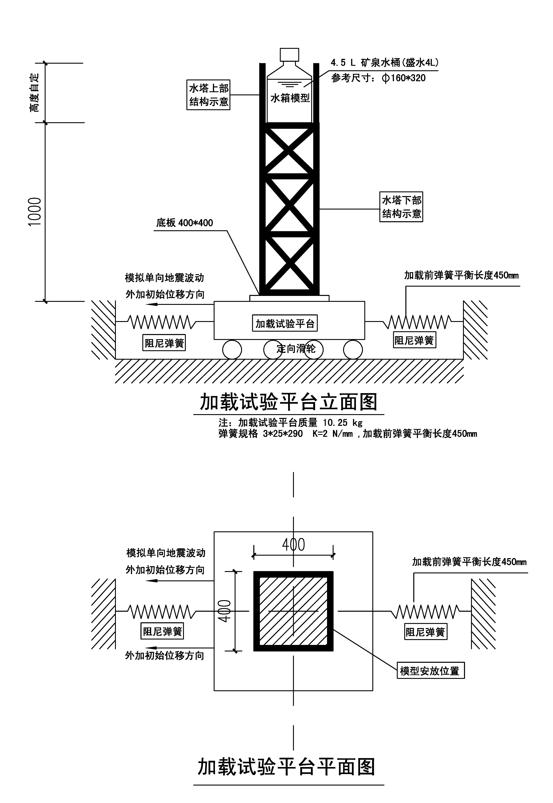
附件三
温州大学第八届大学生结构设计竞赛报名表

学院（报名点）：_________ 负责人：__________
序号 | 姓 名 |  | 学院及专业、班级 | 学号 | 联系电话 | 备注
1 | 队长
1 | 队员
2 | 队长
2 | 队员
3 | 队长
3 | 队员
4 | 队长
4 | 队员
5 | 队长
5 | 队员
6 | 队长
6 | 队员

注：电子邮件和书面表格同时报送，该报名表复印件有效。

学院（签章）：
年 月 日

